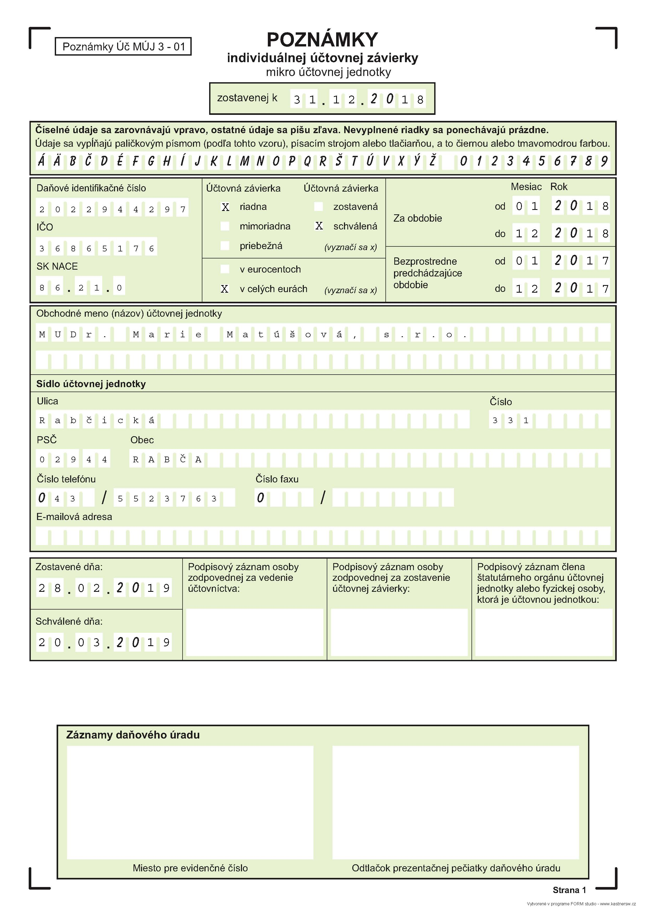

POZNÁMKY
k účtovnej závierke

k 31.12.2018

Účtovná jednotka: | MUDr. Marie Matúšová, s.r.o.
Zostavené dňa: | 28.02.2019
Schválené dňa: | 20.03.2019
Popdpisový záznam člena štatutárneho orgánu účt.jednotky alebo fyzickej osoby, ktorá je účt.jednotkou | MUDr. Marie Matúšová
Podpisový záznam osoby zodpovednej za zostavenie účtovnej závierky: | Ing.Slovíková Mária
Podpisový záznam osoby zodpovednej za vedenie účtovníctva: | Ing.Slovíková Mária

A. Všeobecné údaje o účtovnej jednotke

1. Základné údaje o spoločnosti

Názov spoločnosti: MUDr. Marie Matúšová, s.r.o.
Adresa: Rabčická 331, 029 44 Rabča

Dátum založenia spoločnosti: 01.01.2010
Dátum vzniku: 01.01.2010
Dátum zápisu spoločnosti do obchodného registra: 01.01.2010
Identifikačné číslo spoločnosti /IČO/: 36865176

Dańové identifikačné číslo / DIĆ/: 2022944297

Číslo účtu: 0324200316/0900 SLSP
Zápis v OR: Okresný súd Žilina, oddiel: Sro, vl.č. 51952/L zo dňa 08.01.2010 .
Rozhodnutie Žilinského samosprávneho kraja číslo 7059/2009/OZ zo dňa 12.10.2009.

2. Predmet činnosti spoločnosti (podľa výpisu z obchodného registra)
- Poskytovanie zdravotnej starostlivosti v zdravotníckom zariadení – ambulancii
všeobecnej ambulantnej zdravotnej starostlivosti v zdravotníckom povolaní lekár, študijnom odbore všeobecné lekárstvo a v špecializovanom odbore pediatria dorastové lekárstvo.

Spoločnosť MUDr. Marie Matúšová, s.r.o. v účtovnom období 01-12/2018:
-poskytovala služby v zdravotníckom odbore, popis:
Poskytovanie zdravotnej starostlivosti v zdravotníckom zariadení – ambulancií všeobecnej ambulantnej zdravotnej starostlivosti v zdravotníckom povolaní lekár, študijnom odbore všeobecné lekárstvo a v špecializovanom odbore pediatria dorastové lekárstvo.
- mala príjem len z tejto činnosti
- zamestnávala jedného lekára a jednu zdravotnú sestru
- nenakupovala investičný majetok
- prijímala služby bezprostredne súvisiace s prevádzkou zdravotníckeho
zariadenia (telefón, spracovanie dát, údržba a aktualizácia software,
likvidácia bio-odpadu, el. energia, kúrenie, stravovacie služby
- prevádzka je v prenajatých priestoroch

3. Informácie o zamestnancoch

V roku 2018 spoločnosť mala dvoch zamestnancov

Priemerný počet zamestnancov: 2
- z toho vedúcich pracovníkov: 1

- 4. Spoločnosť nie je neobmedzene ručiacim podnikom. Účtovná jednotka nie je neobmedzene ručiacim spoločníkom v iných účtovných jednotkách

5. Právny dôvod na zostavenie účtovnej závierky

Účtovná závierka spoločnosti MUDr. Marie Matúšová, s.r.o . k 31. decembru 2018 je zostavená ako riadna účtovná závierka podľa § 17 ods. 6 zákona NR SR č.431/2002 Z.z. o účtovníctve za účtovné obdobie od 1. januára 2018 do 31. decembra 2018.

6. Dátum schválenia účtovnej závierky za predchádzajúce účtovné obdobie

Účtovná závierka spoločnosti MUDr. Marie Matúšová, s.r.o k 31. decembru 2017, t.j.
za predchádzajúce účtovné obdobie, bola schválená valným zhromaždením spoločnosti dňa
20. 03. 2018.

B. Informácie o orgánoch účtovnej jednotky

1. Konatelia spoločnosti

MUDr. Marie Matúšová – konateľ spoločnosti
Ing. Ivan Matúš – konateľ spoločnosti

2. Spoločníci
MUDr. Marie Matúšová

F. Informácie k údajom vykázaným na strane aktív súvahy:

1. Dlhodobý hmotný majetok
 | Stav 31. 12. 2017 | prírastky | úbytky | Presuny | Stav 31. 12. 2018
 | EUR | EUR | EUR | EUR | EUR
Samostatné hnuteľné veci 022 | 23590 | 0 | 0 | 0 | 23590
Oprávky 082 | 9339 | 5898 | 0 | 0 | 15237
Zostatková cena hnuteľného majetku /022-082/ | 14251 | 5898 | 0 | 0 | 8353

2.Pohľadávky

 |  | k 31.12.2017 |  | k 31.12.2018
 |  | EUR |  | EUR
Krátkodobé pohľadávky: |  | 9331 |  | 7901
Pohľadávky z obchodného styku 311 |  | 6698 |  | 7277
Daňové pohľadávky 341 |  | 1986 |  | 0
Ostatné pohľadávky 381 |  | 647 |  | 624

3. Finančný majetok

Ako finančný majetok sú vykázané peniaze v pokladnici a účty v bankách. Účtami v bankách môže spoločnosť voľne disponovať, termínované vklady nemá.

Štruktúra finančného majetku:

 |  | k 31.12.2017 |  | k 31.12.2018
 |  | EUR |  | EUR
Peniaze |  | 10207 |  | 12604
Bežné účty |  | 1031 |  | 6686
Spolu |  | 11238 |  | 19290

4. Náklady budúcich období
 |  | k 31.12.2017 |  | k 31.12.2018
 |  | EUR |  | EUR
Náklady budúcich období krátkodobé 381 |  | 647 |  | 624

G. Informácie k údajom vykázaným na strane pasív súvahy

a) Údaje o vlastnom imaní
 |  | k 31.12.2017 |  | k 31.12.2018
 |  | EUR |  | EUR
Základné imanie celkom |  | 5000 |  | 5000
Počet akcií
Nominálna hodnota akcie
b) Rezervy

Druh rezervy | Stav k 1.1.2018 | Tvorba | Čerpanie | k 31.12.2018
 | EUR | EUR | EUR | EUR
Rezerva na vedenie účtovníctva, audit | 0 | 0 | 0 | 0

c) Záväzky

Štruktúra záväzkov podľa lehoty splatnosti:

 |  | k 31.12.2017 |  | k 31.12.2018
 |  | EUR |  | EUR
záväzky po lehote splatnosti |  | 0 |  | 307

Druhové členenie záväzkov:

 |  | k 31.12.2017 |  | k 31.12.2018
 |  | EUR |  | EUR
Dlhodobé záväzky ostatné 472 |  | 1 |  | 1
Krátkodobé záväzky: |  | 386 |  | 783
Záväzky z obchodného styku 321 |  | 275 |  | 241
Záväzky voči zamestnancom 331 |  | 0 |  | 0
Záväzky zo sociálneho zabezpečenia 336 |  | 0 |  | 307
Daňové záväzky a dotácie 341-345 |  | 111 |  | 235
Ostatné záväzky |  | 0 |  | 0
Krátkodobé finančné výpomoci 249 |  | 0 |  | 0
Spolu záväzky: |  | 387 |  | 784

H. Informácie o výnosoch

Druhové členenie výnosov:

 |  | k 31.12.2017 |  | k 31.12.2018
 |  | EUR |  | EUR
Výnosy z predaja CP |  | 0 |  | 0
Uroky z vkladov |  | 0 |  | 0
spolu |  | 0 |  | 0

I. Informácie o nákladoch

Druhové členenie nákladov:

 |  | k 31.12.2017 |  | k 31.12.2018
 |  | EUR |  | EUR
Ostatné služby (audit) |  | 0 |  | 0
Tvorba rezerv |  | 0 |  | 0
Ostatné finančné náklady |  | 894 |  | 894
spolu |  | 894 |  | 894

J. Daň z príjmov

Spoločnosť vykázala za rok 2018 splatnú daň z príjmov, je v zisku.

K. Údaje na podsúvahových účtoch

Spoločnosť v roku 2018 neúčtovala na podsúvahových účtoch.

L. Iné aktíva a iné pasíva

Spoločnosť neeviduje žiadne podmienené záväzky vyplývajúcich zo súdnych rozhodnutí, z podmienených záruk, zo všeobecne záväzných právnych predpisov, zo zmlúv o podriadenom záväzku.
M. Príjmy a výhody členov štatutárnych orgánov, dozorných orgánov a iných orgánov účtovnej jednotky

Členovia štatutárnych orgánov, dozorných orgánov a iných orgánov nepoberali v roku 2018 žiadne výhody.

O. Informácie o skutočnostiach, ktoré nastali po dni, ku ktorému sa zostavuje účtovná závierka

Po dni, ku ktorému sa zostavuje účtovná závierka nenastali žiadne významné skutočnosti.

P. Popis zmien základného imania

Prehľad o pohybe vlastného imania v priebehu účtovného obdobia je uvedený v nasledujúcej tabuľke:

 | Stav 31. 12. 2017 | prírastky | úbytky | Presuny | Stav 31. 12. 2018
 | EUR | EUR | EUR | EUR | EUR
Základné imanie
Základné imanie | 5000 | 0 | 0 | 0 | 5000
Vlastné akcie a vlastné obchodné podiely | 0 | 0 | 0 | 0 | 0
Zmena základného imania | 0 | 0 | 0 | 0 | 0
Kapitálové fondy
Emisné ážio | 0 | 0 | 0 | 0 | 0
Ostatné kapitálové fondy | 0 | 0 | 0 | 0 | 0
Zákonný rezervný fond z kapitálových vkladov | 0 | 0 | 0 | 0 | 0
Oceň.rozdiely z precenenia majetku a záväzkov | 0 | 0 | 0 | 0 | 0
Oceň.rozdiely z kapitálových účastín | 0 | 0 | 0 | 0 | 0
Oceň.rozdiely z precen. pri splynutí a rozdelení | 0 | 0 | 0 | 0 | 0
Fondy zo zisku
Zákonný rezervný fond | 500 | 0 | 0 | 0 | 500
Nedeliteľný fond | 0 | 0 | 0 | 0 | 0
Štatutárne fondy a ostatné fondy | 0 | 0 | 0 | 0 | 0
Výsledok hospodárenia minulých rokov
Nerozdelený zisk minulých rokov | 28933 | 0 | 28933 | 0 | 0
Neuhradená strata minulých rokov | 0 | 0 | 0 | 0 | 0
Výsledok hospodárenia za bežné účtovné obdobie po zdanení | 0 | 88177 | 58917 | 0 | 29260

Číslo účtu | Stav k 31.12.2017 | Stav k 31.12.2018
AKTÍVA | 34820 | 35544
022 Samostatné hnut.veci a súbory HV | 23590 | 23590
082 Oprávky k samost.HV a k súbory HV | 9339 | 15237
311 Odberatelia | 6698 | 7277
341 Daňová pohľadávka | 1986 | 0
211 Pokladnica | 10207 | 12603
221 Účty v bankách | 1031 | 6687
381 Náklady budúcich období | 647 | 624
PASÍVA | 34820 | 35544
411 Základné imanie | 5000 | 5000
421 Zákonný rezervný fond | 500 | 500
336 Záväzky voči sociálnej | 0 | 307
364 Záväzky voči spol.združenia | 0 | 0
341,342,345 Daňové záväzky | 111 | 235
249 Krátkodobé fin.výpomoci | 0 | 0
472 sociálny fond | 1 | 1
Hospodá.výsledok po zdanení -ZISK | 28933 | 29260
 | Rok 2017 | Rok 2018
Náklady | 57553 | 58917
Výnosy | 86486 | 88177
Hospodá.výsledok po zdanení/zisk | 28933 | 29260
Číslo účtu | Stav k 31.12.2017 | Stav k 31.12.2018
NÁKLADY | 57553 | 58917
501 Spotreba materiálu | 5849 | 3270
502 Spotreba energie | 0 | 0
511 Opravy a udražiavanie | 1474 | 361
512 Cestovné | 0 | 0
518 Ostatné služby | 9567 | 10019
521 Mzdové náklady | 17764 | 20917
524 Zákonné social.zabezpečenie | 5991 | 6963
525 Ostatné sociálne zabezpečenia | 199 | 199
527 Zákonné sociálne náklady | 1314 | 1298
538 ostatné dane a poplatky | 46 | 46
54 Ostatné náklady /543,544,548/ | 215 | 586
551 Odpisy DNM a DHM | 5898 | 5898
562 úroky | 0 | 0
568 Ostatné finančné náklady | 894 | 894
591 Splatná daň z príjmov | 8231 | 8355
VÝNOSY | 86486 | 88177
602 Tržby z predaja tržieb | 86485 | 88177
662 Úroky | 1 | 0
641 Tržby z predaja DHM | 0 | 0
Hospodá.výsledok po zdanení/zisk | 28933 | 29260

Náklady v spoločnosti pozostávajú z nákladov za materiál, lieky a SZM, energiu, plyn, vodu, opravy, údržbu, služby, telefóny, poštovné , mzdové, zákonné sociálne náklady, cestná daň a ostatné iné náklady. Náklady budúcich období sú za predplatné programu a poistné. Výnosy sú tvorené najmä platbami od zdravotných poisťovní a platby pacientov.

v Námestove 28.02.2019

